**WEB APPLICATION DEVELOPMENT LAB**

**19-12-2024**

Sai Ganesh Eswaraprasad

HU22CSEN0100287

Webpage where JavaScript is used to display your name and roll number inside a box when a button is clicked, utilizing the CSS box model for layout and styling

*BEFORE CLICKING*

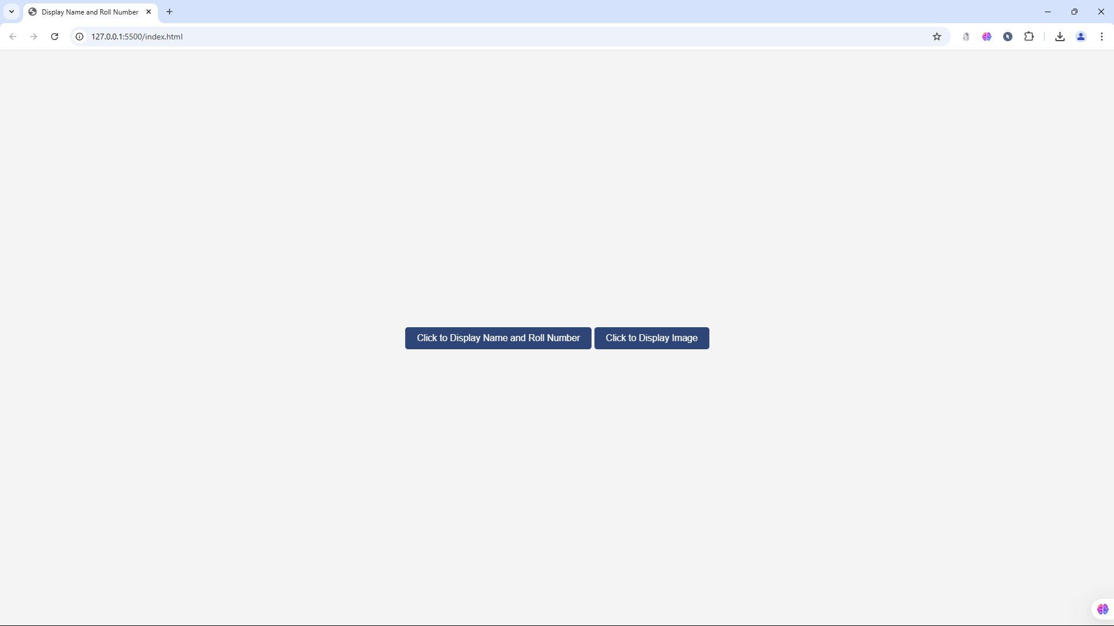

*AFTER CLICKING*

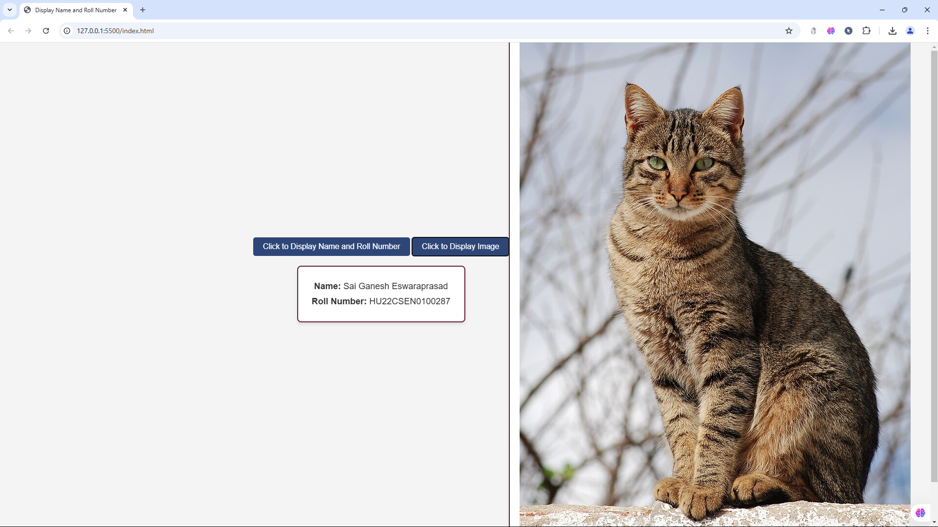

*CODE:*

<!DOCTYPE html>

<html lang="en">

<head>

    <title>Display Name and Roll Number</title>

    <style>

        body {

            font-family: Arial, sans-serif;

            margin: 0;

            padding: 0;

            display: flex;

            justify-content: center;

            align-items: center;

            height: 100vh;

            background-color: #f4f4f4;

        }

        .container {

            text-align: center;

        }

        .box {

            width: 300px;

            padding: 20px;

            margin: 20px auto;

            border: 2px solid #642035;

            border-radius: 8px;

            box-shadow: 0px 4px 6px rgba(0, 0, 0, 0.1);

            background-color: #fff;

            display: none;

        }

        .box p {

            font-size: 18px;

            margin: 10px 0;

            color: #333;

        }

        button {

            padding: 10px 20px;

            font-size: 16px;

            background-color: #254979;

            color: white;

            border: none;

            border-radius: 5px;

            cursor: pointer;

            transition: background-color 0.3s ease;

        }

        button:hover {

            background-color: #83325e;

        }

    </style>

</head>

<body>

    <div class="container">

        <button onclick="showDetails()">Click to Display Name and Roll Number</button>

        <button onclick="showimg()">Click to Display Image</button>

        <div class="box" id="detailsBox">

            <p><strong>Name:</strong> Sai Ganesh Eswaraprasad</p>

            <p><strong>Roll Number:</strong> HU22CSEN0100287</p>

        </div>

    </div>

    <div class="container">

        <div class="box" id="imgbox">

            <img src="cats.jpg">

        </div>

    </div>

    <script>

        function showDetails() {

            var box = document.getElementById('detailsBox');

            box.style.display = 'block';

        }

        function showimg() {

            var box = document.getElementById('imgbox');

            box.style.display = 'block';

        }

    </script>

</body>

</html>